Documentation module Thelia 2
« Products Pack »
17/10/14

Sommaire
A propos 2
Utilisation 3
Installation 3
Créer un pack 4
Ajouter des produits à un pack 4
Retirer des produits d'un pack 5
A savoir 5
Boucles 6
pack 6
Arguments 6
Sorties 6
product_pack 6
Arguments 6
Sorties 6
Intégration 7

A propos

Le module Products Pack a été conçu pour permettre aux administrateurs de créer et gérer facilement des packs de produits. Son utilisation est très intuitive et ne nécessite pas d'intégration particulière : les packs étant en fait des produits comme les autres, ils apparaîtront sous la catégorie dans laquelle ils ont été créés de la même façon que les autres produits. Dans le cas où vous souhaiteriez ne lister que les packs de produits, un peu d'intégration sera nécessaire ; un exemple est donné dans la partie Intégration.
L'exemple se basera sur la gestion d'un pack de fruits. Les produits suivants ont été créés à cet effet :
- Kiwi
- Ananas
- Pack de fruit exotiques (laisser hors-ligne pour qu'il ne soit pas visible pendant sa création)

Utilisation

Installation
Pour installer le module Products Pack, téléchargez l'archive et extrayez-la dans le dossier de votre projet Thelia projetThelia/local/modules.
Rendez-vous ensuite sur votre back-office, onglet Modules, et activez le module Products Pack. Les tables nécessaires sont automatiquement créées en base de données. Vous pouvez dès lors vous rendre sur l'onglet Modules d'un de vos produits pour utiliser le module.
Si la page d'édition de produit n'affiche rien, videz les caches internes de Thelia.
L'interface de base ressemble à ceci :

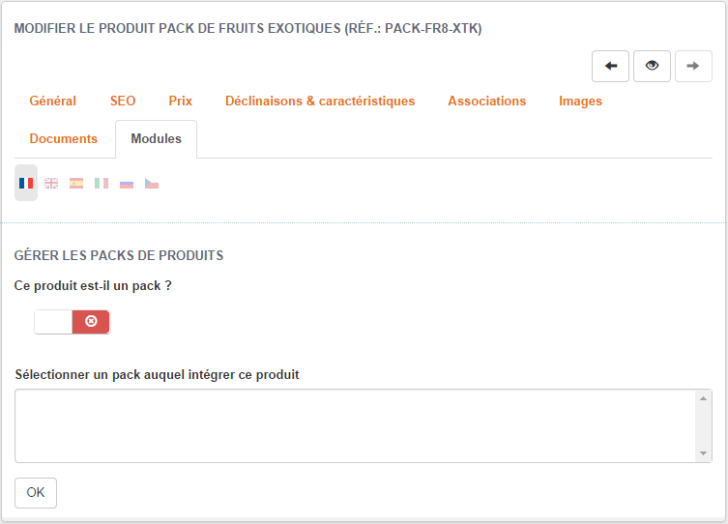
On voit que le produit n'est pas activé comme pack et qu'aucun pack n'existe dans la liste.

Créer un pack
Vérifiez que le produit que vous allez transformer en pack est bien hors-ligne. Rendez-vous sur l'onglet Modules du produit que vous souhaitez déclarer en tant que Pack, comme sur l'image ci-dessus. Cliquez ensuite sur le bouton sous Ce produit est-il un pack ? pour en faire un pack. La page se recharge et le produit est activé comme étant un pack. La liste des packs disparaît car il est impossible de mettre un pack dans un autre pack.
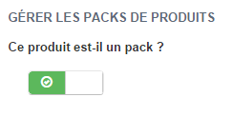

Ajouter des produits à un pack
Nous venons de déclarer notre produit Pack de fruits exotiques comme étant un pack. Il est maintenant temps d'y ajouter nos fruits. Rendez-vous sur l'onglet Modules du produit (kiwi ou ananas pour l'exemple) que vous souhaitez intégrer à un pack.
Sélectionnez le pack désiré dans la liste puis cliquez sur OK.

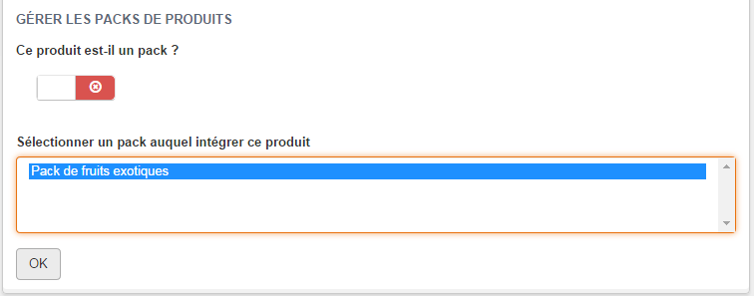
Si le produit est déjà dans le pack, cela vous sera indiqué.

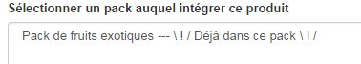
Vous pouvez à présent mettre votre pack en ligne.

Retirer des produits d'un pack
Avant toute modification, mettez votre pack hors-ligne. Depuis l'onglet Modules du pack, cliquez simplement sur la croix en face du nom du produit que vous souhaitez retirer du pack :

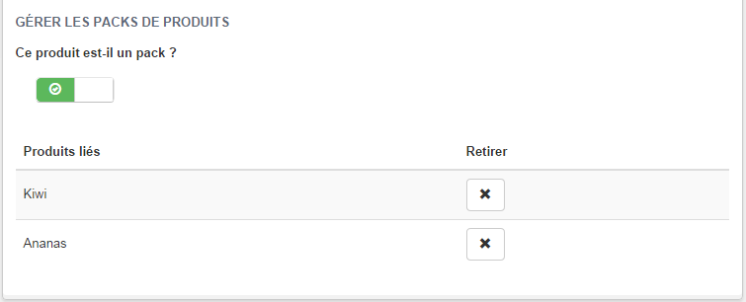

A savoir
- Supprimer un produit alors qu'il fait partie d'un pack le retirera également du pack
- Supprimer un pack incluant des produits supprimera également leurs liaisons
- Désactiver un pack ne supprime pas ses liaisons avec les produits qu'il intégrait. Cela refait de lui un produit normal. Il peut être réactivé et retrouvera ses anciennes liaisons
- Désactiver le module ne supprime pas l'affichage des packs
- Supprimer le module supprime les tables en base de données

Boucles

Le module Products Pack possède deux boucles : pack et product_pack.

pack
Cette boucle permet de retrouver les produits déclarés en tant que packs.

Arguments
id (intList, optionnel) : liste des id des packs à retourner
is_active (boolean, optionnel) : statut du produit-pack à rechercher (vrai → c'est un pack / faux → c'est un produit normal)
product_id (intList, optionnel) : liste des id des produits déclarés en tant que packs

Sorties
$ID : id du pack
$IS_ACTIVE : statut du produit (vrai → pack actif / faux → produit normal)
$PRODUCT_ID : id du produit déclaré en tant que pack

product_pack
Cette boucle permet de retrouver les produits intégrés aux packs.

Arguments
pack_id (intList, optionnel) : liste des id des packs à retourner
product_id (intList, optionnel) : liste des id des produits intégrés aux packs

Sorties
$PACK_ID : id du pack
$PRODUCT_ID : id du produit intégré au pack

Intégration

Étant déclarés à partir de produits, les packs apparaîtront dans vos boucles produits de la même manière que vos autres articles. En cela, il est important de renseigner les mêmes informations que pour un produit dans le back-office (référence, nom, prix, images, …).
Dans le cas où vous souhaiteriez créer une page ne proposant que des packs de produits, utilisez la boucle de cette façon :
{loop type='pack' name='packs' is_active='1'}
{loop type='product' name='productPack' id=$PRODUCT_ID}
<!-- Votre template de pack -->
{/loop}
{/loop}
- Si vous souhaitez lister les produits d'un pack sur sa page :
{loop type='pack' name='thePack' product_id={product attr=id'}}
{loop type='product_pack' name='linkedProducts' pack_id=$ID}
{loop type='product' name='packProduct' id=$PRODUCT_ID}
<!-- Votre template produit -->
{/loop}
{/loop}
{/loop}

